第22届中国过程控制会议稿件样本

作者一¹ 作者二² 作者三¹
1. 南京工业大学 自动化与电气工程学院, 南京 210009
E-mail: cpcc2011@njut.edu.cn
2. 哈尔滨工业大学系统仿真研究中心, 哈尔滨 150001
E-mail: bbb@hit.edu.cn

摘 要：中文摘要字数一般不超过300字。摘要应包括研究目的、方法、主要结果等。摘要中不应包含公式号和参考文献号。英文摘要的书写须用词准确，并检查无文法及拼写错误。中英文摘要内容须一致。

关键词：关键词1，关键词2，关键词3

Template of Papers submitted to the 221st Chinese Process Control Conference

Author A¹ Author B² Author C¹
1. School of Automation & Electrical Engineering, Nanjing University of Technology, Nanjing, 210009
2. Harbin Institute of Technology, Harbin 150001
E-mail: bbb@hit.edu.cn
Abstract: The abstract should be less than 300 words, including research objective, methods and main results. Equations and references should not be cited in the abstract. Please check English for grammar and spelling before submitting it, and make sure its consistence with the Chinese abstract.

Key words Keyword 1, keyword 2, keyword 3.

1. 引言
论文内容应未在正式刊物和会议上发表过，并具有创新性及学术性。
稿件首页应包括下列内容：中英文的标题、作者姓名、工作单位、邮政编码、E-mail、中英文摘要、关键词（3-5个）。作者简介、研究方向和论文资助基金项目

2. 格式及要求
论文要求论点明确，论证充分，语句通顺，文字简练。正文用五号宋体字，A4纸，单栏。

公式
公式须用阿拉伯数字统一编号。一般变量请使用斜体，向量使用小写黑体字，矩阵使用大写斜体加粗字体。

符号、计量单位和缩略词
全文名词、术语须前后一致。每个字母，符号所表示的物理意义须前后一致，并采用习惯表示法。
计量单位采用国际单位制（SI），用规范符号表示。
文中缩写词（中文或英文）首次出现时须注明全称。

图表
表的标题位于表上方, 居中, 小五号宋体, 段前、后各空6磅. 表的序号用阿拉伯数字. 表中文字为中文小五号宋体或者英文小五号Times New Roman体. 表格采用三线制表格, 左、右无边框, 表内用单线分隔。表格最好放置在文中提到的段落后面.
表的参考格式如下：
表1 表的参考格式
样本 | 试验方法 | 结果（%）
S1 | A试验方法 | 0.19
S2 | B试验方法 | 0.79
S3 | C试验方法 | 0.80
S4 | D试验方法 | 14.95
请尽量使用高清晰度图片。图的标题位于图的下方,居中,小五号宋体,段前、后各空6磅.图的序号用阿拉伯数字.图形尽可能放置在文中提到的段落后面.图的参考格式如下：
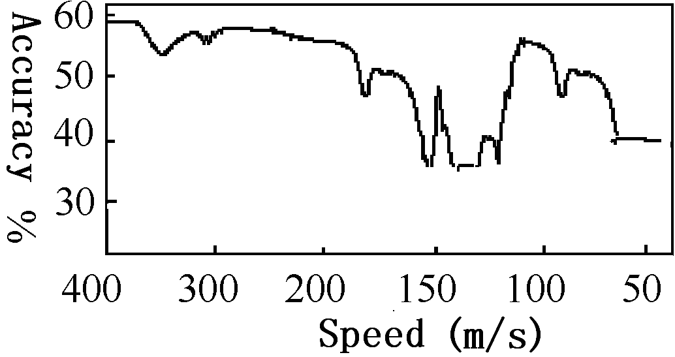
图1 结果

参考文献
“参考文献”四个字为小四号黑体, 居左顶头,占一行.段前空6磅, 段后空6磅。.参考文献要按在文中出现的先后依次编号，并在正文中标注，样式如[1][2-4]等。参考文献中不使用缩略语，格式如本文末所示。
中文参考文献为小五号宋体, 英文参考文献为小五号Times New Roman体. 段头不空, 悬挂式缩进0.57cm, 单倍行距。特别强调的是, 英文参考文献中作者的写法是:姓在前, 名在后. 更详细的要求请参见 “参考文献著录规则节选”(节选自国标).

3. 结论
结论需说明研究的主要发现和结果。请勿与摘要、前言等重复。
请按照此规范认真准备您的论文,并在投稿要求的日期内通过会议网站（http:// cpcc2011.njut.edu.cn/）提交您的文件(PDF文件)，请勿通过email投递

参考文献
- 孙轶民, 郭雷. 关于平面仿射非线性系统的全局渐近能控性[J]. 中国科学(E辑), 2005, 35(8): 830-839
- Y. Kang, S. Jiao, P. Zhi, A watermarking algorithm [J], Journal of Software, 2001, 12(5): 668-676.
- 俞立. 鲁棒控制－线性矩阵不等式处理方法[M]. 清华大学出版社：北京. 2002
- Cheng D Z. Controllability of Switched Bilinear Systems[J]. IEEE Trans. on Automatic Control, 2005, 50(4): 511-515.
- 杨竹青,李勇,胡德文. 独立成分分析方法综述[J]. 自动化学报，2002, 28(5):762-772.

联系人：XXX. 第一作者：XXX（出生年份—），性别，学历，职称，研究方向. 基金项目：XXXXXX基金资助项目（编号：XXXXXXXX）

